АППАРАТНО-ПРОГРАММНЫЙ КОМПЛЕКС "ВЕСЫ - ПРИНТЕР"

SIMPLE PACKING
АППАРАТНО-ПРОГРАММНЫЙ КОМПЛЕКС "ВЕСЫ - ПРИНТЕР"
РЕШЕНИЕ ДЛЯ ВАШЕГО БИЗНЕСА

НАЗНАЧЕНИЕ КОМПЛЕКСА
Комплекс предназначен для взвешивания товаров и печати этикеток с заданными параметрами.
Управляющим устройством комплекса является настольный принтер Intermec серии PС23d, PС43d, PC43t.
К принтеру подключены весы или весовой индикатор с весовой платформой и, по желанию, сканер штрих-кода. При этом вес груза получается принтером автоматически.
Выбор типа продукции и другие необходимые параметры производятся оператором с клавиатуры, с экрана принтера или сканером штрих-кода.
После получения всех данных принтер выводит этикетку с необходимыми данными. Принтер рассчитан на объем печати около 1000 этикеток в день.

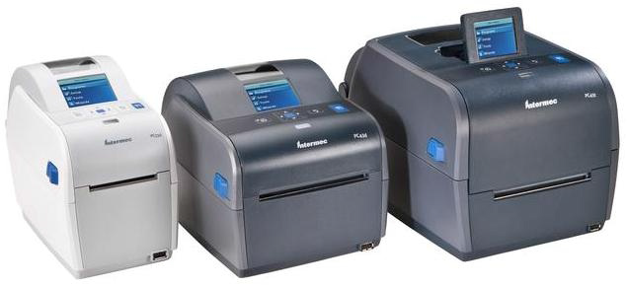

ПРИНТЕР
Intermec PС23d, PC43d, PC43t

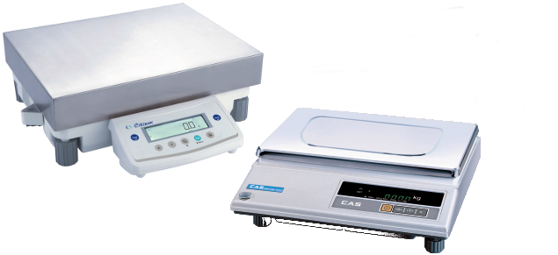

ПЛАТФОРМЕННЫЕ ВЕСЫ
CitizenScales, CAS

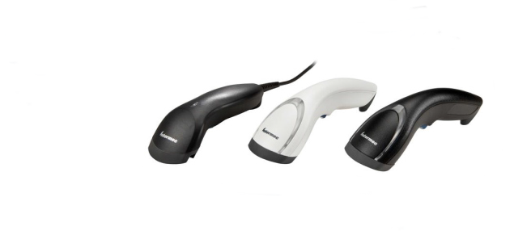

СКАНЕР ШТРИХКОДА
Intermec, Honeywell
ОСНОВНЫЕ ПРЕИМУЩЕСТВА:
- Быстрота вывода этикетки и точность весовых данных;
- Вывод любого типа штрих-кода с необходимыми данными;
- Гибкая программная платформа;
- Дополнительное удобство ввода информации;
- Возможность наращивания комплекса.

ОБЩИЙ ПОРЯДОК РАБОТЫ:
1. Оператор ставит товар на платформу весов;
2. Принтер автоматически получает значение веса по запросу или по стабилизации взвешиваемого товара;
3. Оператор выбирает тип продукции и вводит необходимые значения;
4. Принтер моментально генерирует шаблон этикетки и выводит необходимое количество копий этикеток.
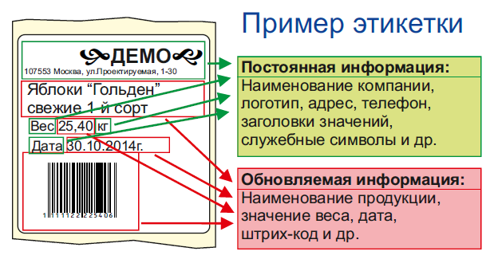

ФАСОВКА МЕТИЗОВ

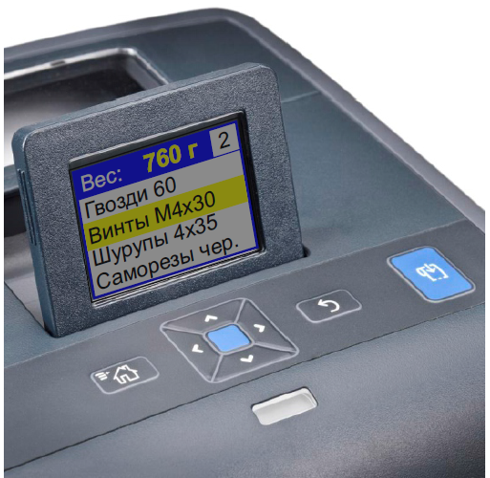

Одним из рутинных процессов является фасовка мелких деталей, метизов и т.п.
В данном процессе каждая единица товара имеет свой вес, который изначально может быть внесен в таблицу данных принтера.
Взвешивается некоторое количество одного вида изделий.
Принтер автоматически выдает этикетку с штрих-кодом, где указаны вес и общее количество. Такой комплекс повысит качество обслуживания покупателей и повысит точность учета в магазине.

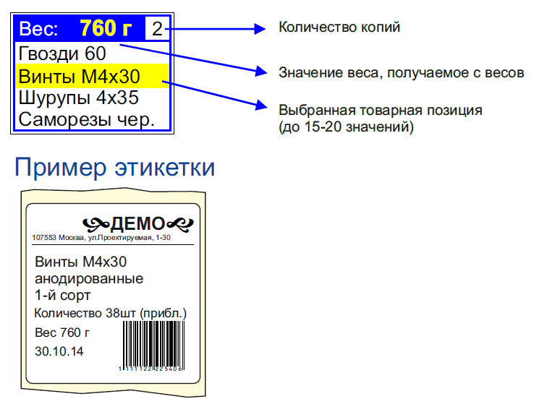

ФАСОВКА ПРОДУКТОВ С ПОДИТОГОМ

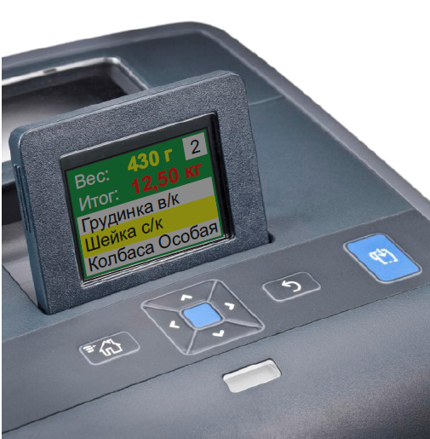

Другим процессом, где наиболее востребован комплекс, является фасовка весовых продуктов.
В данном варианте программы предусмотрена маркировка штучных продуктов, которые помещаются в групповую тару (ящик), который также может быть отмаркирован этикеткой с итоговым весом.
Этикетка нужна для автоматизации учета готовой продукции.
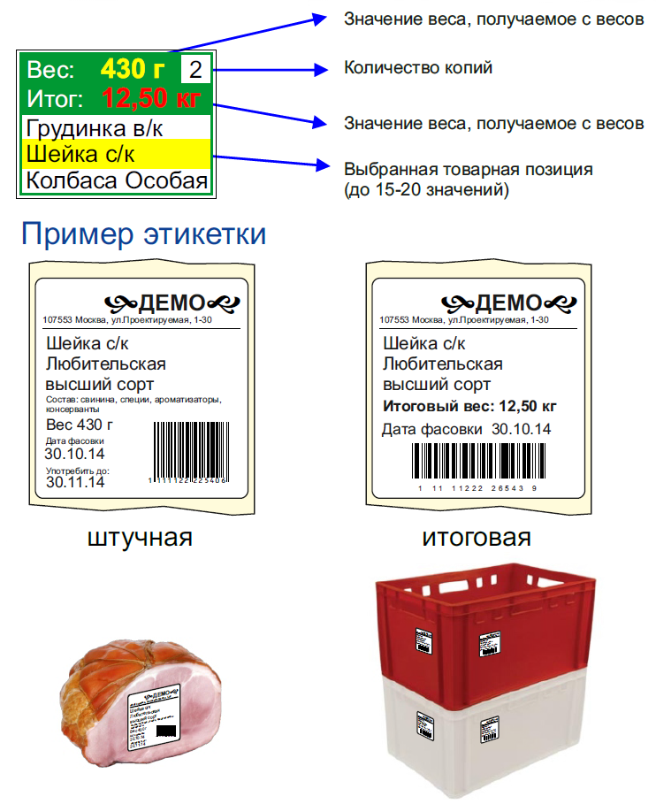

По вопросам приобретения данного комплекса обращайтесь
в компанию WMService

Мы предлагаем выгодные условия партнерства, распространения программного комплекса "Simple Packing"
До 20% от рыночной стоимости лицензии!

